OUTILS ET RESSOURCES

I Onisep.fr
Le site de l’ONISEP (Office national d’information sur les enseignements et les professions), où sont disponibles toutes les fiches pratiques, métiers et formations.
Information métiers
Localisation
Recherche thématique
Information générale

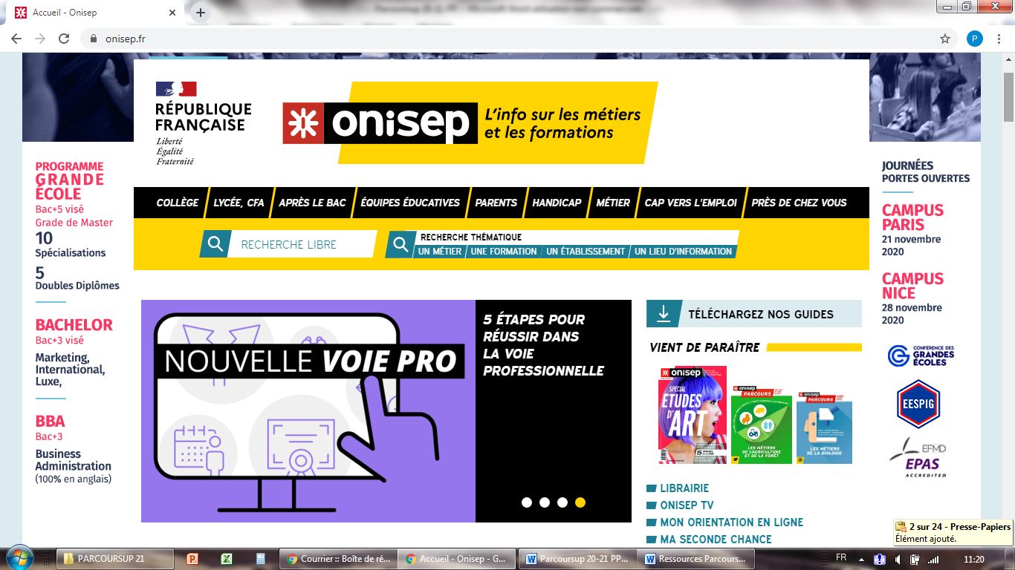

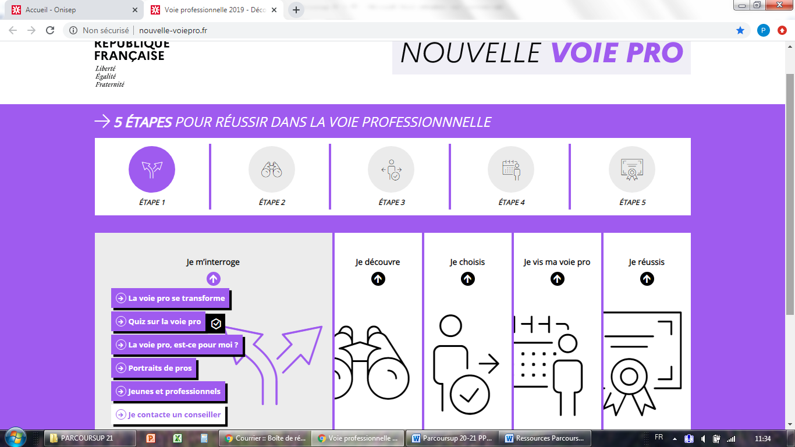

Etapes | Objectifs | Contenus
1 | Interrogations | La voie pro se transforme  Quiz sur la voie pro  Lavoie pro, est-ce pour moi ?  Portraits de pros  Jeunes et professionnels  Contacter un conseiller
2 | Découvrir les formations et les parcours  Comprendre le contenu des formations ainsi que les connaissances et compétences attendues par chacune | Ma première année en voie pro  La voir pro après la 3ème  De nombreux parcours possibles  CAP et Bac pro : les taux de réussite  Du nouveau dans l’univers des métiers  Chercher un métier
3 | Eclairer les choix | Chercher une formation  Démarches pour entrer en voie pro  Budget, aides  6 étapes pour devenir apprenti  Faire son CV en ligne  Recherches dans ma région
4 | Le vécu de la voir pro | Apprendre autrement  FAQ Se former en entreprise  Ils sont en voie pro. Paroles de jeunes  La mobilité  Informations dans ma région
5 | Réussir la voie pro | Poursuivre la formation  FAQ Poursuites d’études  Rentrer dans le monde professionnel  CAP, bac pro, BTS : taux d’emploi  Rentrer dans l’enseignement supérieur  Informations dans ma région

II Monorientationenligne.fr

Le site pour l’orientation de l’ONISEP avec des conseillers en ligne, par téléphone, tchat et mail.

III Services aux candidats et aux familles

Un service d’assistance est proposé pour répondre aux questions des lycéens et de leur famille et les aider tout au long de la procédure.

Numéro de téléphone Guadeloupe :

Le numéro vert 05 90 47 83 04 est ouvert dès le 20 janvier 2021, du lundi au vendredi, de 10h à 16h.

Le service propose trois options :
- Choix 1 : demande d’aide ou d’informations sur l’orientation (formations du supérieur, métiers, etc.). Un conseiller de l’ONISEP répond au candidat.
- Choix 2 : demande d’aide ou d’informations sur le fonctionnement général de Parcoursup (calendrier, saisie des vœux, etc.). Un conseiller de l’ONISEP répond au candidat.
- Choix 3 : demande d’aide ou d’informations sur le cas personnel du candidat (nécessitant une action sur le dossier personnel du candidat). Dans une première phase, un message vocal invite le candidat à formuler sa demande via la messagerie « Contact ». Dans un second temps, l’appel est transféré au SAIO (service académique d’information et d’orientation) dont il relève.

La messagerie « Contact »

La messagerie « Contact » est accessible depuis le dossier du candidat. Cette messagerie permet d’envoyer un message au SAIO de son académie.

Les comptes sociaux

Pour rester informé et suivre l’actualité toute au long de la procédure :
Twitter : @Parcoursup_info.
Facebook : @Parcoursupinfo.
Snapchat : deveniretudiant

